Башkортостан Республикаhы  Миeкe районы муниципаль районыныn Кoсoгeн ауыл советы ауыл билeмehе  Хакимиeте | 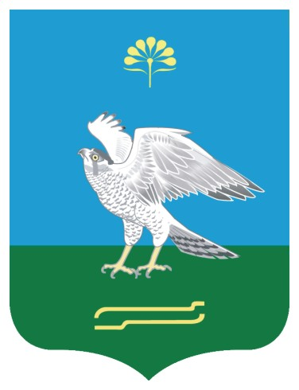 | Администрация сельского поселения Качегановский сельсовет муниципального района Миякинский район  Республики Башкортостан
Б О Й О Р О K № 10 Р А С П О Р Я Ж Е Н И Е

26 апрель 2019 йыл 26 апреля 2019 года

О сокращении штатной единицы

На основании постановления Правительства Республики Башкортостан от 28.04.2015 года № 140 «О внесении изменений в некоторые решения Правительства Республики Башкортостан и об утверждении нормативов формирования расходов на содержание органов местного самоуправления муниципальных образований Республики Башкортостан на 2019 год,
- Сократить с 01.05.2019 года должность специалиста 2 категории - по делам молодежи на 0,5 ставки.
- МКУ Централизованная бухгалтерия муниципального района Миякинский район внести соответствующие изменения в штатное расписание сельского поселения.

Глава сельского поселения Г.Р.Кадырова

